　　　　简　报

　　　达州市装饰装修建材行业协会

　　　　　　　　　　　　　　　　　（2019-02）

　　　达州市装饰装修建行业协会2019年2月27日协会联合支部活动

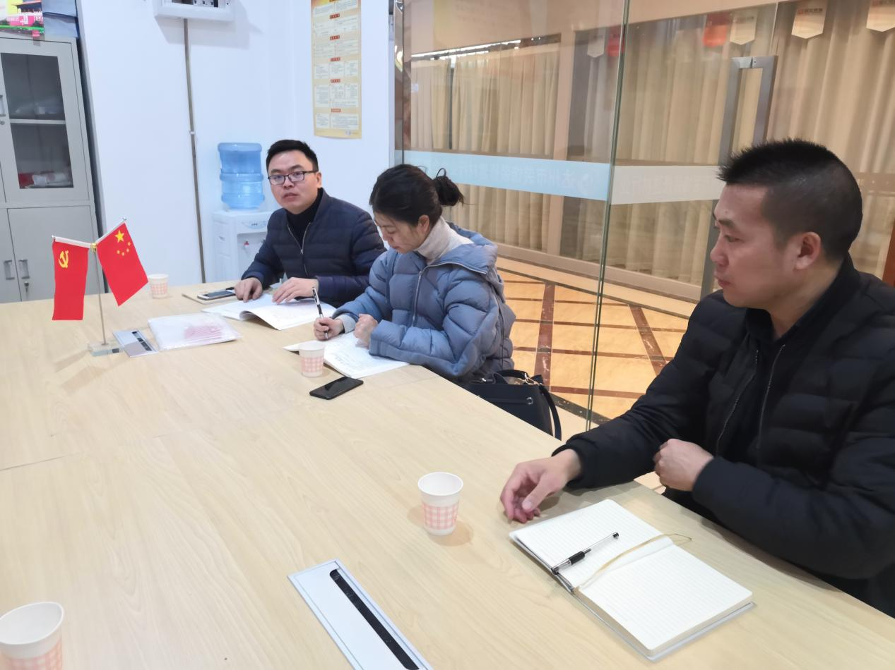

联合支部书记刘家兴给大家学习，达州市第二综合党委2018年的总结和2019年工作部署。学习了其他协会在2018年中做出了杰出的贡献，特别是好一新火灾大家同民同力去帮助火灾现场的救援官兵，为他们送饭、送水、给救援官兵治疗烧伤等，值得我们学习。我们联合支总也有做得不足的地方，在2019年的工作中一定做好帮助协会企业单位、也民政局一起心联千万家、共同功竖扶贫。

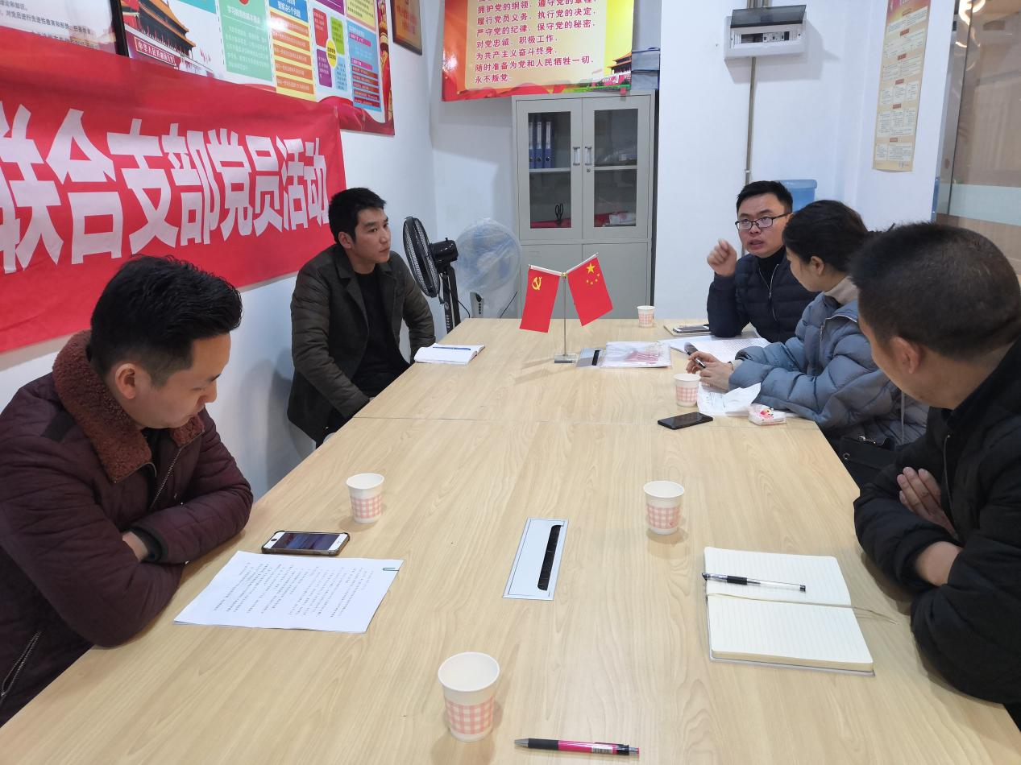

汇报的2月份的工作及3月份支部将要协助协会做的几件事情。

a.2月27日支部部分同志与会长一起走访协会会员单位及非会员单位

b.确定3月20日开协会副会长单位、理事单位、秘书单位及支部一起会议；讨论2019年会费及华美立家任秘书单位及华美立家先赞助协会；

　　协会与民政局一起搞扶贫攻竖、与千万家同心等活动，预计在3.15后实施

协会将不定时的，由先进积极分子郑清泉同志代队和代表协会与红誉巴蜀爱心艺术团一起到基层或偏远山区慰问演出。

　　　　　　　　　　　　　　二Ｏ一九年二月二十八日